МИНИСТЕРСТВО НАУКИ И ВЫСШЕГО ОБРАЗОВАНИЯ
РОССИЙСКОЙ ФЕДЕРАЦИИ
Федеральное государственное автономное образовательное учреждение
высшего образования
«ЮЖНЫЙ ФЕДЕРАЛЬНЫЙ УНИВЕРСИТЕТ»
Институт нанотехнологий, электроники и приборостроения
28.03.02 «Наноинженерия»

Отчёт
по лабораторной работе №401
по курсу «Физика»
«ИССЛЕДОВАНИЕ ЗАТУХАЮЩИХ КОЛЕБАНИЙ»

Выполнила: Студент группы ЭПбо 1-63 Яковенко М.С.
16.04.2024г. Преподаватель: Бурлаченко И.С

ДОПУСК |  | ВЫПОЛНЕНИЕ
дата | подпись | дата | Подпись

Таганрог 2024 г.

Цель работы
Изучение свободных колебаний в колебательном контуре и
определение их основных характеристик.
Приборы и принадлежности
Электронный осциллограф АСК-7022, генератор SFG-2110 и
лабораторный стенд.
Теоретическое введение
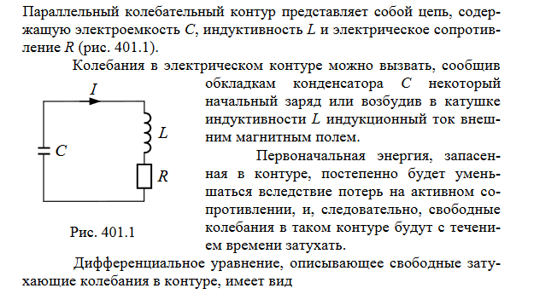
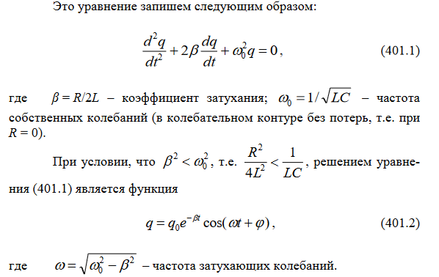
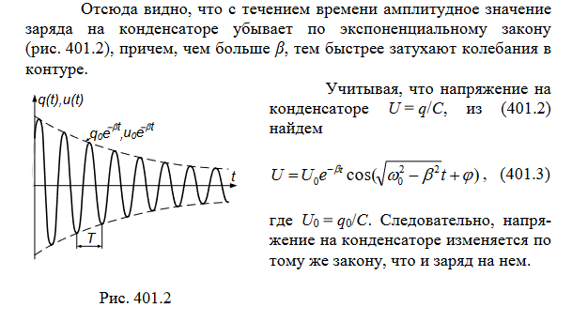
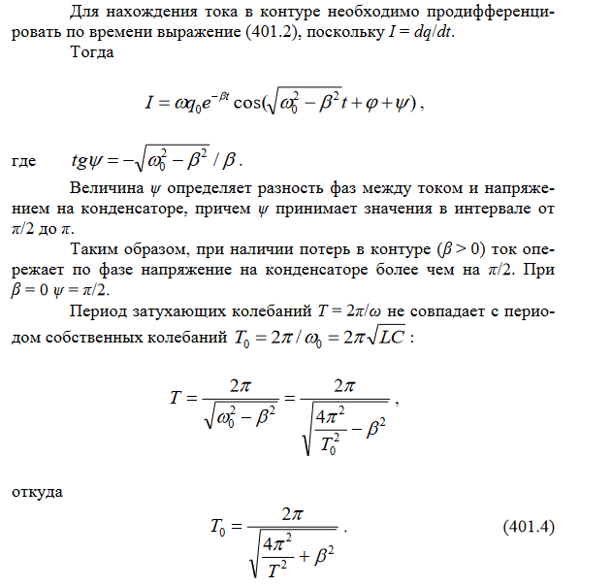
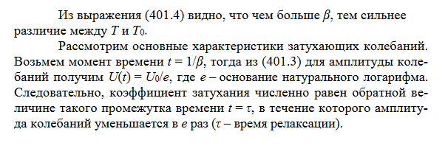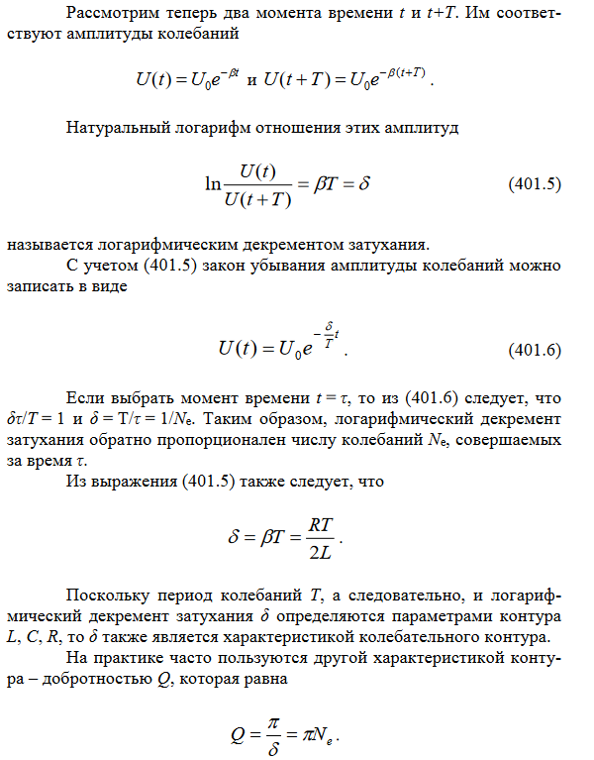
Описание установки
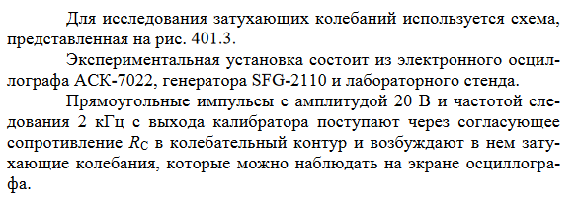
Порядок выполнения экспериментальной части работы
- Собрать экспериментальную установку по схеме (рис. 401.3).
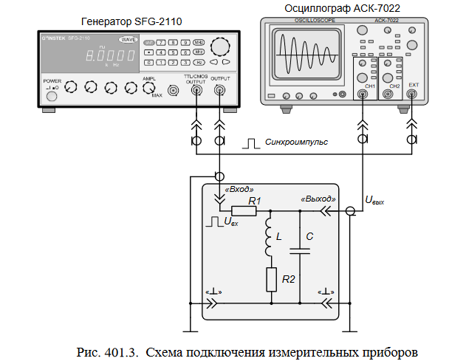
2. Подключить питание генератора и включить его кнопкой «POWER» (СЕТЬ).
3. Установить на генераторе SFG2110 (рис. 401.4) ручку «AMPL» (АМПЛИТУДА) в крайнее правое положение, вращая её по часовой стрелке.
4. Установить с помощью клавиш цифрового набора частоту
сигнала 8 кГц и после набора частоты нажать клавишу «кHz».
5. Клавишей «WAVE» (ФОРМА ВЫХОДНОГО СИГНАЛА)
выбрать прямоугольную форму сигнала ( _⬆__⬆_ ).
6. Подключить питание осциллографа АСК-7022 и включить
сетевой выключатель «POWER» (СЕТЬ) (рис. 401.5).
7. После прогрева осциллографа, регулятором «INTEN» (ЯР-
КОСТЬ) установить необходимую яркость луча.
8. Нажать кнопку « A » (ВКЛЮЧЕНИЕ ВРЕМЕННОЙ РАЗВЁРТКИ).
9. Включить Канал-1 кнопкой «CH1» (КАНАЛ 1), а кнопкой «CH2» (КАНАЛ 2) выключить Канал-2.
10. Включить кнопкой «AUTO» (АВТОМАТИЧЕСКАЯ РАЗВЁРТКА) переключателя режимов развёртки « SWEEP MODE» режим автоматической развёртки (первый режим).
11. Кнопкой «SOURCE» (ВЫБОР ИСТОЧНИКА СИГНАЛА СИНХРОНИЗАЦИИ) выбрать режим «EXT» (ВНЕШНЯЯ СИНХРОНИЗАЦИЯ).
12. Кнопкой «COUPL» (ВЫБОР ТИПА ВХОДА СИНХРОНИ-
ЗАЦИИ) выбрать тип открытого «DC» или закрытого «АС» входа синхронизации.
13. Кнопкой «SLOPE +/–» (ВЫБОР СИНХРОНИЗАЦИИ ПО
ФРОНТУ ИЛИ ПО СПАДУ) включается способ запуска развёртки по
фронту ↑— сигнала синхронизации (+) (сигнал меняется от минимума
к максимуму) или по спаду —↓ сигнала синхронизации (–) (сигнал
меняется от максимума к минимуму).
14. Установить, вращая ручку переключателя «TIME/DIV»
(ВРЕМЯ/ДЕЛ.), коэффициент развёртки, равный 2 μS.
15. Вращая ручку «TRIG LEVEL» (УРОВЕНЬ ЗАПУСКА),
необходимо получить устойчивую осциллограмму затухающих коле-
баний на экране осциллографа.
17. Установить переключателем «VOLTS/DIV» (ВОЛЬТ/ДЕЛ.)
Канала-1 «CH1» коэффициент отклонения в положение 50mV /дел
18. Кнопка «AC/DC» служит для переключения входов Канала-1
в режим закрытого или открытого входа.
19. В результате выполнения предыдущих пунктов на экране
должно появиться устойчивое изображение затухающих колебаний. С
помощью регуляторов установки положения луча по вертикали «PO-
SITION ↨» (ПОЛОЖЕНИЕ ↨) в Канале-1 установите изображение
исследуемого сигнала симметрично относительно центральной горизонтальной оси сетки экрана
20. Далее при выполнении измерений различных параметров исследуемого сигнала можно устанавливать переключателем
«VOLTS/DIV» (ВОЛЬТ/ДЕЛ.)
21. Измерить с помощью курсоров период затухающих колебаний Т.
22. Измерить с помощью курсоров амплитуды первого А1 и второго А2 колебаний.
24. Определить интервал времени τ, по истечении которого
амплитуда колебаний уменьшится в e раз (e = 2,72) и будет равна
Ае = А1 / 2,72 = 0,37 А1, где А1 – амплитуда первой полуволны затухающих колебаний, определённая в п. 23
25. Определить число полных колебаний Ne за время τ.
26. Результаты измерений занести в табл. 401.1
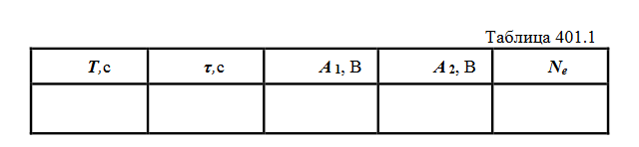
26. Записать в табл. 401.2 величину сопротивления R колеба-
тельного контура, указанную на лабораторном макете.
Обработка результатов измерений
